**ОГЛАВЛЕНИЕ**

1. Ситуация на сегодня и вызовы рынка 3

2. WeAre. Больше, чем блокчейн для инвесторов и предпринимателей. 5

3. Конкуренты 9

**Преимущества WeAre для проектов:** 10

**Преимущества, которые получает инвестор:** 10

4. Аудитория 11

5. Токен WeAre 12

6. Экономика WeAre 14

**WeAre FOUNDATION** 14

7. Roadmap 17

8. Команда 19

## **Ситуация на сегодня и вызовы рынка**

Встреча предпринимателя и инвестора была проблемой во все времена. Проекты и предприниматели сражаются друг с другом за внимание инвесторов, а инвесторы не могут найти удобного и в то же время надежного проекта для вложений.

Несмотря на относительную новизну ICO рынка, эта и масса других проблем практически сразу о себе заявили.

* Среди них стоит упомянуть наиболее бросающиеся в глаза инвесторов:
* Слабая защищенность введенного в проект капитала.
* Отсутствие гарантий возврата средств.
* Компетенции команды, достоверность их экспертизы и уже проделанные объёмы работ.

Не меньшее, а то и большее количество проблем возникает перед командами и их проектами:

* Трудности с поиском инвесторов. Команды по большей части ходят в коммьюнити, перенаселенный Bitcointalk, и новые перспективные проекты имеют слишком мало шансов быть замеченными в информационном шуме.
* Сомнительные эскроу и эдвайзеры. Непроверенные лица и “предприятия”, которые берут внушительные проценты (до 10% с инвестора, а иногда и с  предпринимателя), иногда даже предоплату и подписку за проведение сделки с инвесторами и разработчиками. Эдвайзеры довольно часто тоже являются далеко не экспертами, которые должны помочь команде с преодолением подводных камней индустрии их проекта. Они могут предоставлять посредственную, а то и номинальную помощь, находясь в команде и получая за это деньги. Исключительно потому что это является своеобразным “гарантом” надёжности проекта.
* Борьба в медиа. Чем больше становится проектов, тем интенсивнее ведётся их информационная кампания. Хорошие и действительно заслуживающие внимания проекты теряются на фоне тех, у кого проект качественно проигрывает, но они хорошо вложились в покупку статей и контента.
* Комплектация команды. Довольно часто в команде не хватает важного специалиста, без которого дальнейшая разработка проекта и продвижение могут быть затруднительны.
* Безразличие платформ к проектам.

Список проблем далеко не исчерпывающий и со временем будут появляться новые вызовы, для которых надо будет искать решения. Но доминируют именно вышеперечисленные проблемы, которые значительно вредят самому рынку инвестирования в ICO и создают препятствия разработке новых качественных продуктов.

Спроектированное решение является комплексным, но в то же время простым и приемлемым для всех нынешних и возможных участников ICO.

## **WeAre. Больше, чем блокчейн для инвесторов и предпринимателей.**

Это целая экосистема, которая содержит комплекс инструментов и услуг как для инвесторов, так и для тех, кто планирует привлечь средства в свой проект.

Разработанная концепция — решение, значительно минимизирующее вышеупомянутый перечень проблем, с которыми сталкиваются инвесторы, предприниматели, специалисты и разработчики.

Подход ACO (Additional Coin Offering) предполагает финансирование проектов не посредством выпуска нового токена или криптовалюты, а дополнительной эмиссией токена WeAre, который будет выкупаться инвесторами для финансирования проектов.

Данный способ финансирования имеет массу преимуществ:

* Не нужно бороться за узнаваемость токена.
* Сокращение расходов на обеспечение инфраструктуры токена. Масса бюрократии и возни с листингами, размещения на других биржах больше не нужны. Разработчики заняты исключительно продуктом.
* Высокая ликвидность токена.
* Диверсификация рисков для инвесторов.
* ACO отлично подходит в роли инструмента для дробления инвестиций на раунды
* Экосистема предполагает, что неудача одного проекта не повлияет достаточным образом на финансовое положение держателей токенов. Это произойдёт по причине того, что токен всё также актуален для оплаты и инвестирования во все остальные проекты.

Информацию о проблемах и возможных решениях обсуждают в коммьюнити, чатах, на форумах, и в личных сообщениях.

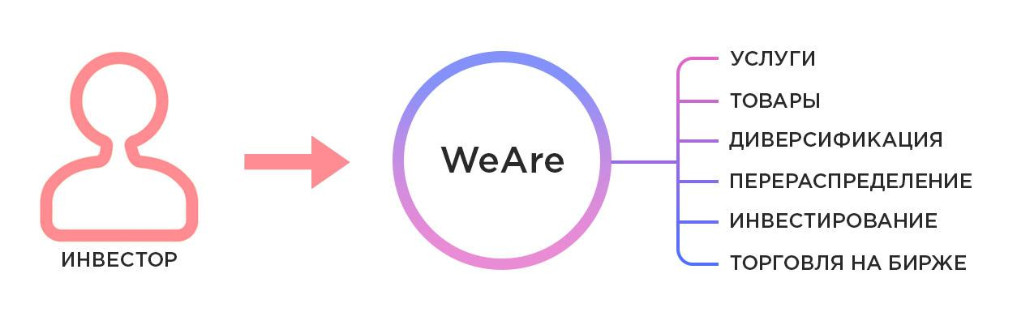

**Что из себя представляет WeAre:**

* Автоматизация предварительной оценки проектов, подавших заявки для участия в экосистеме блокчейна WeAre. Предоставленная информация от будущих участников поможет фильтровать проекты и рекомендовать к голосованию тем, кто имеет интерес в определённом производственном секторе.
* Максимальная прозрачность. Все предоставленные данные об участниках будущего ICO будут проверяться на достоверность. Так или иначе, инвестор вкладывается в токен WeAre, который подкреплён успехом других проектов.
* Финансирование происходит посредством дополнительного выпуска токенов WeAre, которые резервируются для проекта. Если инвесторы выкупают выпущенные токены в количестве минимально необходимом для реализации заявленных планов команды, нужное количество средств поступает в распоряжение команды посредством эскроу сервиса WeAre Foundation. Если минимальное количество средств для реализации не было собрано за определенный промежуток времени, то дополнительно выпущенные токены сгорают, а средства возвращаются инвесторам.
* Минимизация рисков для инвесторов. Токен WeAre не зависит от успеха одной команды, как это обычно происходит при стандартном финансировании ICO. В случае, если неудача настигла команду разработчиков, ценовые потери от стоимости неудавшегося проекта будут компенсированы успехом других проектов. Важно также то, что токен WeAre является единым для всех инвесторов и участников. Неизрасходованные токены могут быть использованы другими участниками и инвесторами для приобретения продукции и других финансовых операций.
* Ликвидность токена WeAre будет обеспечена за счёт реальных продаж товаров и услуг, которые будут произведена участниками экосистемы.
* Поддержка и участие коммьюнити. Все желающие непосредственно участвуют в обсуждении проектов. Разработчики получают очень важную обратную связь, и рекомендации, как улучшить свой продукт.
* Голосование за проекты представителями других проектов. Наибольший вес имеют те голоса, которые регионально и секторально близки к новому появившемуся проекту.
* Доступ к специалистам экосистемы из числа представителей команд проектов. Консенсус сети включает в себя условия взаимопомощи и поддержки среди проектов. Помимо этого в каждом из проектов будет открыта штатная должность "эксперта в области поддержки биржевого баланса, мониторинга оценки и голосованию по заявкам новых проектов". Он будет постоянным штатным сотрудником проекта, который представляет интересы проекта в экосистеме WeAre. Помимо этого, в его обязанности будет входить консультационная или менторская деятельность. Мы предполагаем, что эту должность будет совмещать с основной деятельностью СЕО проекта, выходящего на ACO в рамках экосистемы WeAre.
* Отсутствие бюрократии и юридических издержек. WeAre разрабатывает оптимальные условия для функционирования команды и капитала в легальном поле. Дополнительная эмиссия токенов происходит исключительно в правовых рамках блокчейна WeAre, а значит, члены команд пользуются уже отлаженными правовыми инструментами в рамках экосистемы.
* Информационная поддержка проекта. Команде больше не нужно распыляться на баунти-кампании и воевать за внимание аудитории. Ресурсы экосистемы позволяют максимально эффективно рассылать информационные материалы и иметь лучшие инструменты для контакта со своей заинтересованной аудиторией. Также с каждым новым проектом (и соответственно, выпущенным смарт-контрактом с минимальным soft cap) нужно будет всё меньше и меньше вкладываться в развитие медиаресурсов, так как проекты гарантируют качественные информационные поводы и постоянно возрастающую вовлечённую аудиторию.
* Рынку предлагается не какая-то новая криптовалюта, а дополнительная эмиссия уже существующей. А значит, не нужно бороться за узнаваемость, чтобы получить какое-то финансирование.

**Алгоритм принятия проекта в WeAre экосистему выглядит следующим образом:**

* Сначала проект проходит автоматический отбор с помощью алгоритмов, которые определяют информацию о базовых и самых необходимых параметрах проекта.
* Участники экосистемы (а точнее, лидеры других проектов) проводят голосование за участие новой команды в экосистеме WeAre. Наибольший вес имеют голоса команд, которые секторально и территориально находятся ближе всего к новому проекту.
* Происходит дополнительная эмиссия токенов WeAre в количестве, необходимом для реализации проекта. Покупка инвесторами дополнительной эмиссии токенов. Если минимально необходимая сумма была собрана, то команда проекта приступает к разработке. В противном случае, дополнительная эмиссия сгорает.

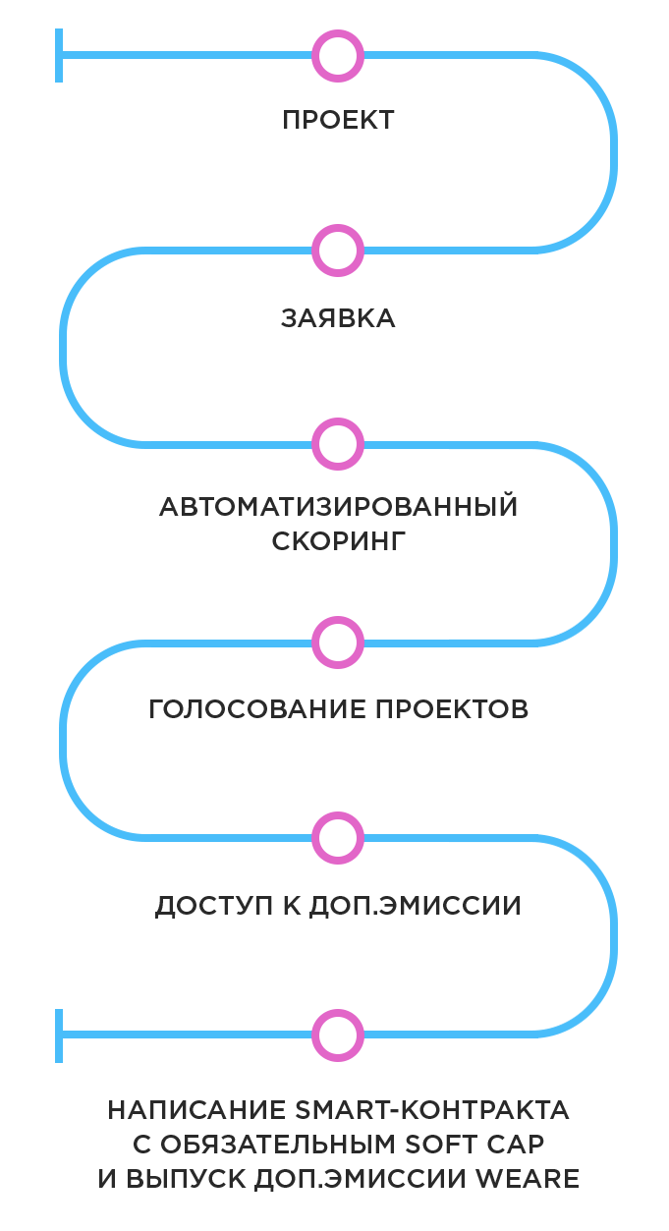

## **Конкуренты**

В качестве конкурентов могут выступить:

**Инвестиционные фонды.** Несмотря на то, что это держатели возможного большого капитала, который необходим команде, они слишком ограничены в инструментарии поддержки проектов, а также часто выдвигают слишком большие требования для разработчиков проекта.

Довольно ярко выраженный минус: высокий процент за использование капитала.

**Акселераторы и инкубаторы.** Имея относительно современный подход, они всё же не дают в полной мере то, что нужно командам. Отсутствие юридической поддержки, предоставление часто бесполезной информации и отсутствие каких-либо осязаемых перспектив для команд, определенно являются самой уязвимой стороной этих конкурентов.

Критические недостатки: дороговизна участия для проектов, дороговизна участия. Существенное ограничение выбора проектов для инвестирования.  По окончанию раундов инвестирования, любая поддержка прекращается.

**Существующие Блокчейны.** Ethereum, Bitcoin, Bitshares пока что являются оптимальным выбором для тех, кто запускает свой ICO проект. Из недостатков - отсутствие каких-либо обязательств и возможная полная анонимность разработчиков, что предполагает почти гарантированный уход от ответственности. Низкая вовлеченность сообществ в проекты и искусственно информационно перенасыщенные ресурсы практически не оставляют шансов молодым проектам быть замеченными.

Самый большой недостаток: отсутствие контроля за транзакциями и участниками рынка.

**“Операторы ICO”.** Пытаясь вобрать в себя лучшее, что предлагали инкубаторы, фонды и платформы, у них не получилось решить практически ни одной проблемы, которая стоит перед командами и инвесторами. Они не раскрывают своих инвесторов, берут очень больше проценты (до 30%) иногда с обеих участников деловых отношений, часто являются анонимными и не дают никаких гарантий никому из участников.

### **Преимущества WeAre для проектов:**

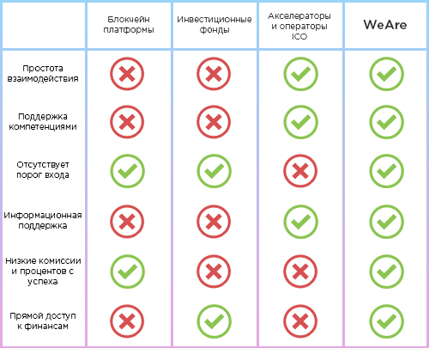

### **Преимущества, которые получает инвестор:**

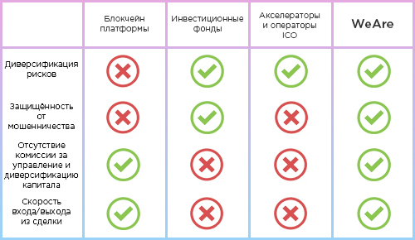

## **Аудитория**

Целевыми клиентами WeAre являются:

* Проекты и команды, которые ищут возможность качественного финансирования для старта разработки.
* Инвесторы, которые ранее финансировали проекты ICO и знают о проблематике рынка и рисках.
* Инвесторы, которые заинтересованы во вложениях в ICO, но ранее этого не делали, так как видели непрозрачность рынка и отсутствие качественной информации о проектах и участниках.
* Покупатели могут с помощью единой криптовалюты покупать продукты и услуги, которые предлагаются участниками экосистемы WeAre.

WeAre является местом, где практически каждый может найти что-то для себя. Инвесторы получают качественные, проверенные проекты и защиту собственных средств. Сокращение рисков пропорционально появлению новых проектов в экосистеме, так как чем больше на рынке продуктов, тем выше уровень компенсации от неудачных проектов.

Проекты получают необходимое финансирование в довольно сжатые сроки и вся бюрократия их никак не касается. Все юридические издержки, а также информационное сопровождение берёт на себя WeAre.

## **Токен WeAre**

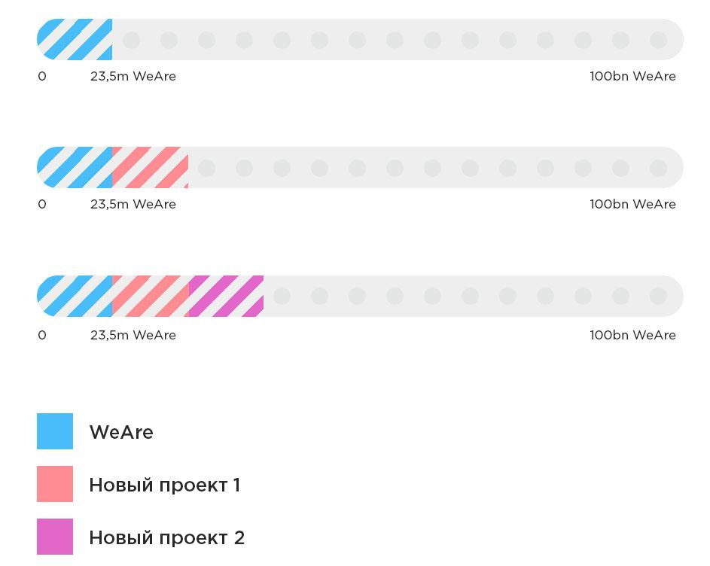

Токен WeAre представляет собой многоцелевой цифровой актив, выполняющий следующие функции:

* Расчетная единица. С помощью токена можно приобретать другие ликвидные активы как: Bitcoin, Dash, Waves, Ethereum. Также клиенты и покупатели продуктов и услуг проектов могут рассчитываться внутри экосистемы WeAre. Это удобно для всех участников экосистемы по причине того, что актив будет стабильным, риски при конвертации отсутствуют, а также продукцию можно купить не только у одного разработчика/проекта, но и у остальных. Также с помощью токена можно будет инвестировать в другие проекты, держать как постоянно растущий актив и торговать им на бирже.
* Надёжное средство диверсификации. Поскольку стоимость токена напрямую привязана к количеству успешных проектов и реализованной продукции\услуг, он представляет собой хороший актив, который преимущественно растет в цене и подкреплён фактическим спросом\ продукцией. Также страховой фонд удержит стоимость токена от ценовых колебаний на бирже.
* Является индикатором  проектов. Хорошие и развивающиеся проекты благодаря продажам своих продуктов будут влиять на котирование токена на биржах.  Неудача проекта не окажет сильного влияния на стоимость токена по причине того, что потери его стоимости будут компенсированы успехом других проектов.
* Дополнительный выпуск токенов возможен только при условии наличия проектов (и соответственно, смарт-контрактов), которые со временем эту стоимость компенсируют с помощью продукции или услуг.

## **Экономика WeAre**

На чём базируется прибыль команды основателей WeAre: 20% от своей эмиссии токенов

### **WeAre FOUNDATION**

Представительства WeAre будут располагаться в мегаполисах по всему миру, сотрудники которых будут заниматься исключительно развитием и поддержкой стабильности токена WeAre и всей экосистемы, участвовать в сопровождении созданных проектов как до, так и после запуска.

Эти специалисты будет управлять фондом платформы, его распределением и использованием. В состав совета правления WeAre FOUNDATION будут входить все основатели, чьи проекты созданы и участвуют в экосистеме, либо их официальные представители в лице "штатных экспертов".

Данные специалисты будут заниматься поддержкой проектов, прошедших автоматический отбор. В рамках штаб-квартиры будет организован конференц-холл и учебные аудитории для начинающих разработчиков и предпринимателей.

Также в WeAre Foundation предполагается организация пространства для работы участников, планирующих или уже работающих над своим проектом.

Все необходимые люди, услуги и информация будут собраны в одном месте и воспользоваться ими сможет каждый. Для участников предполагаются частые тренинги и открытые лекции с профессионалами своих отраслей, которые дадут ценную информацию по развитию проекта.

Суммарное количество проектов и активов будет являться достоянием всей экосистемы, а не какого-то узкого круга лиц и основателей. WeAre не является просто блокчейном или фондом, который занимается выпуском токенов и поддержкой проектов. Это целая экосистема, в которой успех одного проекта будет позитивно отражаться на прибыльности всех остальных участников системы. Таким образом, лидеры команд проектов будут заинтересованы в том, чтобы все попавшие в экосистему проекты делали максимум для собственного успеха, а лидеры других проектов будут всецело этому способствовать. Начиная от советов и заканчивая прикладной помощью в виде материальной\кадровой поддержки.

Основной задачей WeAre FOUNDATION является популяризация криптовалюты и поддержка новых дополнительных выпусков токена WeAre. Оплата труда всем сотрудникам WeAre FOUNDATION будет происходить из фонда, который благодаря их работе будет увеличиваться. Прибыль WeAre Foundation напрямую зависит от экосистемы WeAre.

Минимально допустимая сумма для разработки (soft cap) — $3.500.000 (включает в себя полную разработку экосистемы, маркетинг, юридическое оформление и главный офис с полным штатом и функционалом).

Бизнес-развитие включает в себя создание штаб-квартир и присутствие в крупнейших мегаполисах. Кадровая и техническая комплектация команд в штаб-квартирах позволит эффективно взаимодействовать с проектами и командами по всему миру.

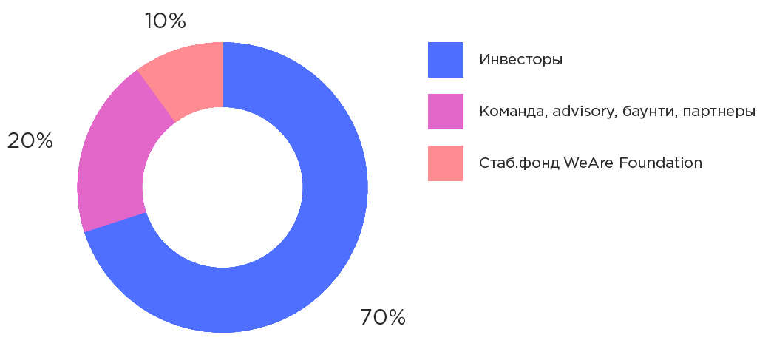

На полноценную разработку экосистемы, маркетинг и поддержку необходимо $23.500.000. На раунде Pre-Sale мы собираем $350.000- 3.500.000.

Если на Pre-Sale не будет собрано необходимое количество средств, их недостача будет собрана во время основного раунда ICO, который будет проводиться уже непосредственно внутри экосистемы WeAre.

В случае недостижения soft cap на Pre-ICO, все вложенные средства будут возвращены инвесторам.

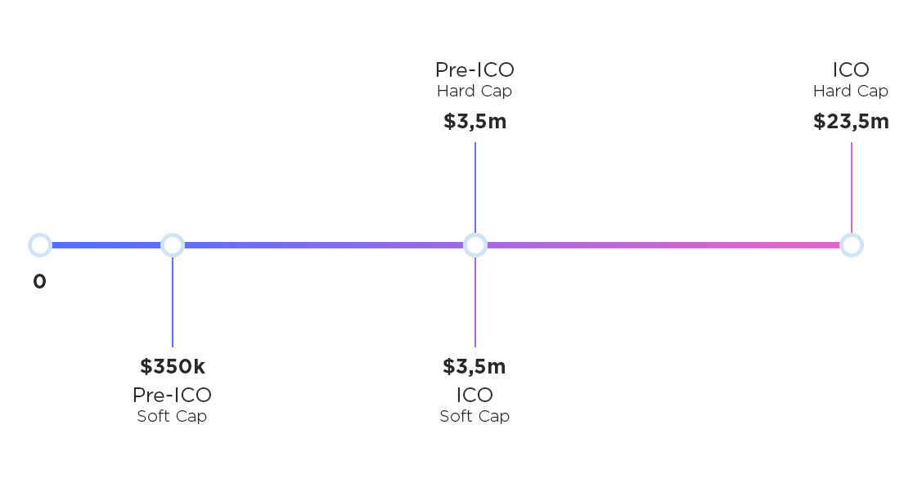

## **Roadmap**

Собранные на краудсейле средства пойдут на доработку функционала экосистемы, а также открытие главного офиса и штаб-квартиры (в зависимости от того, насколько будет успешным Pre-ICO). После Pre-ICO  будут запущены ACO для двух проектов. Во время двух ACO будет проведена доп.эмиссия токенов WeAre, пропорционально доле новых проектов в общей капитализации блокчейна.

Далее будет проведено ACO первых 10-20 проектов уже на функционирующей системе WeAre, что предполагает осуществление дополнительной эмиссии токенов WeAre.

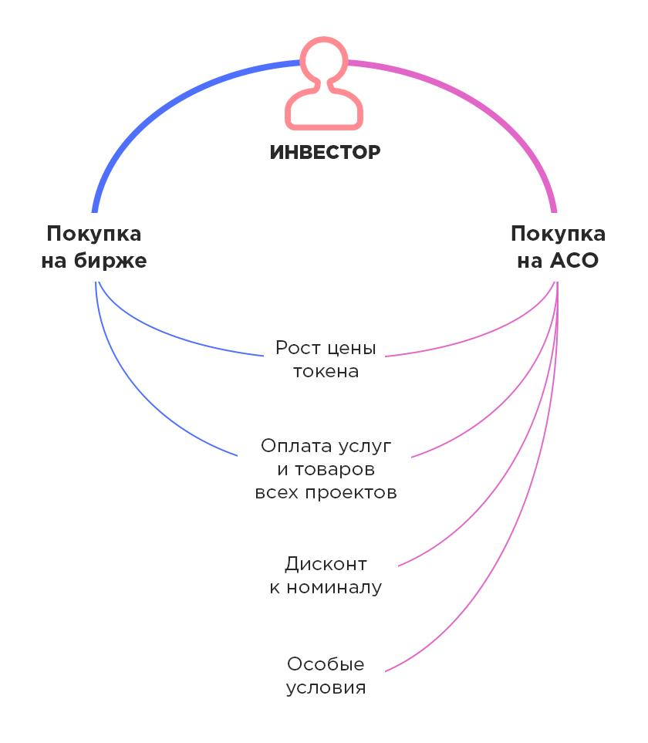

**Q2 — Q3 (2017)**

* Создание первой концепции WeAre
* Создание комьюнити t.me/icostartups
* Работа с фокус-группой в виде сообщества по формированию конечного образа концепции
* Закрытый пресейл
* Прием заявок от проектов (на 11.11.2017 более 30 заявок)

**Q4 (2017) — Q2 (2018)**

* Формирование конечной модели концепции
* Подготовка и проведение краудсэйла
* Создание юридического фундамента
* Создание альфа-версии сети
* Подготовка и проведение ICO

**Q2 — Q3 (2018)**

* Листинг на бирже
* Первые ACO проектов
* Функционирующий головной офис

**Q4 (2018) — Q2 (2019)**

* Готовая экосистема
* Функции вкладов/инвестирования/реинвестирования
* Разветвленная сеть штаб-квартир представительств WeAre FOUNDATION

## **Команда**

**Георгий Галоян**

Бизнесемен, блокчейн-инноватор. Эксперт по оценке активов.

Основатель одного из крупнейших русскоязычных сообществ "ICO Start-UP'S".

Основатель WeAre Ecosystem.

Занимался развитием активов «Союз Маринс Групп».

Работал в подготовке и управлению строительными процессами в структурах, подготавливающих строительство и проведение Олимпийских игр "Сочи-2014".

Занимался развитием франчайзинг сети X5 Retail Group.

Владелец двух компаний по управлению активами.

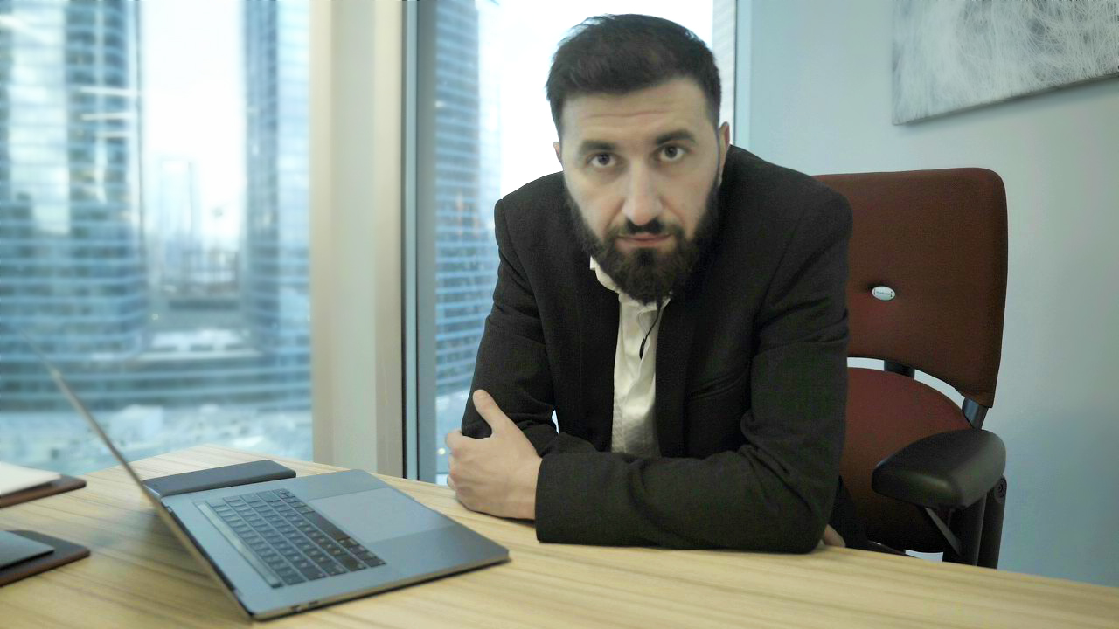

**Антон Васильев**

CBDO в WeAre Ecosystem.

Сооснователь русскоязычного телеграмм канала t.me/icostartups

Изучение и внедрение блокчейн технологий в реальный сектор.

2016—настоящее время.

Учредитель и Финансовый директор компании, Франчайзи крупнейшего Российского ритейлера сети X5 Retail group

Учредитель и генеральный директор в управляющей инвестиционной компании в области коммерческой недвижимости. 2014—настоящее время.

Руководил отделом снабжения в АО "Газпромрегионгаз",

(обслуживание и модернизация газопровода г.Москва) дочернее предприятие АО "Газпром".

Управлял отделом развития в строительной снабженческой дочерней структуре , одной из крупнейших строительных инженеринговых корпораций РФ, занимающейся реализацией градостроительных объектов федерального значения.

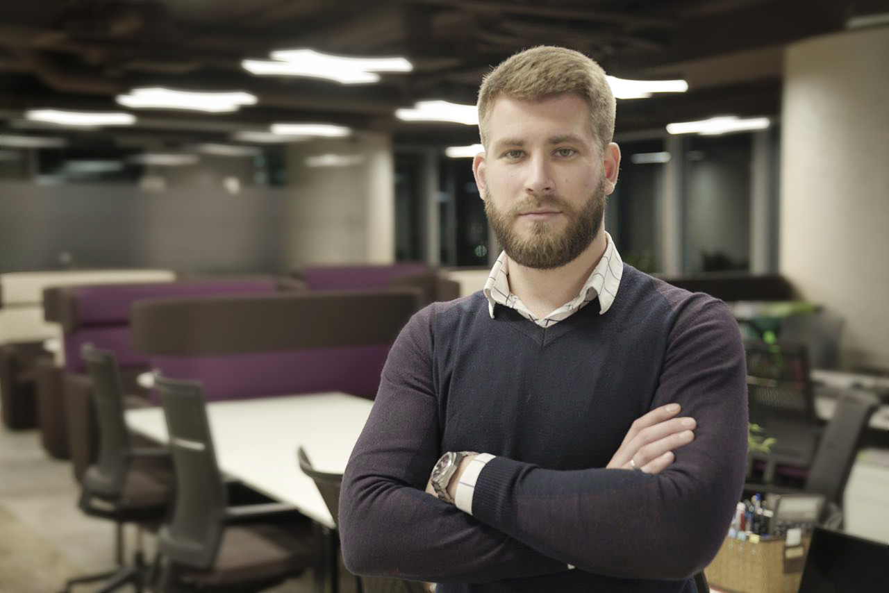

**Иван Кочешев**

Co-Founder; CTO в WeAre Ecosystem.

2007—* Построение корпоративных систем SAP, разработка межсистемных интерфейсов для: Транснефть, Альфа-банк, SAP CIS, Северсталь, Atos IT Solutions and Services A/S, Роснефть, Газпром, Метинвест, IBM EE/A, Росатом, BDO.

